สิทธิประโยชน์สำหรับผู้สูงอายุ
ผู้สูงอายุ ๖๐ ปีขึ้นไป ที่ประสงค์จะขอรับบริการตามพระราชบัญญัติผู้สูงอายุ พ.ศ. ๒๕๔๖ มาตรา ๑๑ ข้อ (๘) (๙) (๑๐) คือ การช่วยเหลือผู้สูงอายุ ซึ่งได้รับอันตรายจากการทารุณกรรม หรือถูกแสวงหาผลประโยชน์โดยมิชอบด้วยกฎหมาย หรือถูกทอดทิ้ง ต้องการคำแนะนำ ปรึกษา ดำเนินการแก้ไขปัญหาครอบครัว จัดที่พักอาศัย อาหาร และเครื่องนุ่มห่มให้ตามความเหมาะสม และส่งต่อหน่วยงานที่เกี่ยวข้อง มีศูนย์พัฒนาการจัดสวัสดิการสังคมผู้สูงอายุ ให้บริการในจังหวัดต่างๆ ดังนี้ กรุงเทพมหานคร ปทุมธานี พระนครศรีอยุธยา ชลบุรี ลำปาง เชียงใหม่ บุรีรัมย์ ขอนแก่น นครพนม ภูเก็ต สงขลา และยะลา บริการที่จัดให้ได้แก่
๑. ศูนย์ข้อมูลและสารสนเทศงานสวัสดิการผู้สูงอายุ ให้บริการ ทำเนียบเครือข่ายดำเนินงานผู้สูงอายุ คลังปัญญาผู้สูงอายุ สถานการณ์และสถิติข้อมูลความรู้เกี่ยวกับผู้สูงอายุในพื้นที่ให้บริการ ข้อมูลการให้บริการ การดำเนินงานของศูนย์ฯ รวมถึง ข้อมูลผู้ใช้บริการ
๒. ศูนย์ฝึกอบรมและพัฒนา ให้การฝึกอบรมสำหรับผู้ที่มีความสนใจในการจัดบริการสวัสดิการสังคมสำหรับผู้สูงอายุ
๓. ศูนย์การเรียนรู้ สนับสนุนงานวิจัยและพัฒนารูปแบบการจัดสวัสดิการผู้สูงอายุ ถ่ายทอดภูมิปัญญา อาชีพ เป็นสถานที่ศึกษาดูงานและฝึกอบรม
๔. ศูนย์การจัดสวัสดิการสังคมผู้สูงอายุแบบสถาบัน เป็นการจัดบริการในสถาบันตามมาตรฐานที่กำหนด และมีรูปแบบการจัดบริการผู้สูงอายุตามสภาพปัญหาและความต้องการจำเป็นของผู้ สูงอายุ
๕. ศูนย์การจัดสวัสดิการสังคมผู้สูงอายุในชุมชน เป็นการจัดบริการผู้สูงอายุในชุมชน เพื่อให้ผู้สูงอายุได้อาศัยอยู่กับครอบครัว ชุมชน โดยการส่งเสริมและสนับสนุนให้องค์กรภาครัฐ ภาคเอกชน ท้องถิ่น องค์กรประชาชน ชุมชน และประชาชน เข้ามามีส่วนร่วมในการจัดบริการครอบคลุมทุกมิติ (สุขภาพ สังคม ที่อยู่อาศัย สิ่งแวดล้อม)
๖. ศูนย์บริการให้คำแนะนำ ปรึกษา และส่งต่อ มีบริการให้คำแนะนำ ปรึกษาหลายช่องทาง เช่น ปรึกษาโดยตนเองที่ศูนย์ฯ ปรึกษาทางโทรศัพท์ ปรึกษาผ่านสื่ออิเล็กทรอนิคส์ ออกหน่วยบริการให้คำปรึกษา และส่งต่อหน่วยงานที่เกี่ยวข้อง
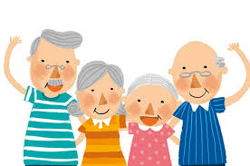

สิทธิประโยชน์สำหรับผู้พิการ
สิทธิประโยชน์สำหรับคนพิการ คนพิการที่จดทะเบียนคนพิการตามพระราชบัญญัติส่งเสริมและพัฒนาคุณภาพคนพิการ พ.ศ. ๒๕๕๐ มีสิทธิได้รับบริการต่างๆ ดังนี้
๑. การสงเคราะห์และฟื้นฟูสมรรถภาพด้านร่างกาย ด้านการศึกษา ด้านอาชีพ และด้านสังคมในสถาบัน
ปัจจุบันมีสถานสงเคราะห์ฯ จำนวน ๑๑ แห่ง ในจังหวัดนนทบุรี ราชบุรี สมุทรปราการ ฉะเชิงเทรา ชลบุรี ปทุมธานี และอุบลราชธานี
๒. การจัดบริการในศูนย์ฟื้นฟูสมรรถภาพคนพิการในชุมชน
ให้บริการด้านสุขภาพ รณรงค์ป้องกันความพิการ การฟื้นฟูอาชีพ และการฟื้นฟูทางสังคม โดยหน่วยงานให้บริการคนพิการในพื้นที่ ส่งเสริมสนับสนุนให้มีการจัดตั้งศูนย์ฟื้นฟูสมรรถภาพคนพิการในชุมชน ในปีต่อไปโอนให้องค์กรปกครองรับไปดำเนินการ ขณะนี้มีอยู่ทั่วประเทศ
๓. การฟื้นฟูและพัฒนาอาชีพคนพิการ ดำเนินการทั้ง
๓.๑ ในสถาบัน ซึ่งมีศูนย์ฟื้นฟูอาชีพคนพิการ ๘ แห่ง ในจังหวัดสมุทรปราการ ขอนแก่น เชียงใหม่ นครศรีธรรมราช ลพบุรี หนองคาย และอุบลราชธานี มี ๑๕ สาขาอาชีพ มีหลักสูตรระยะ ๓ เดือน ๖ เดือน ๙ เดือน ๑๐ เดือน ๑ ปี และหลักสูตรระยะสั้น ๓๐ ชั่วโมง
๓.๒ ในชุมชนจัดวิทยากรให้ตามคำร้องขอของชุมชนและเปิดฝึกอบรมในศูนย์ฟื้นฟูสมรรถภาพคนพิการในชุมชน
๓.๓ ศูนย์พัฒนาอาชีพคนพิการ (โรงงานในอารักษ์) จังหวัดนนทบุรี รับคนพิการที่มีความรู้และมีความประสงค์ในการประกอบอาชีพ มีรายได้ ให้บริการที่พักและอื่นๆฟรี สำหรับรายได้ของคนพิการได้ตามความสามารถของคนพิการแต่ละคน
๔. การให้การสงเคราะห์ครอบครัว
๕. การให้การสงเคราะห์กายอุปกรณ์และเครื่องช่วยความพิการ
๖. การจัดหางานให้ทำหรือส่งเสริมสนับสนุนการประกอบอาชีพอิสระ
๗. ให้บริการเด็กออทิสติก ๒ หน่วย คือ
๗.๑ ศูนย์บริการบุคคลออทิสติก จังหวัดขอนแก่น
๗.๒ ศูนย์บริการบุคคลออทิสติก จังหวัดนนทบุรี

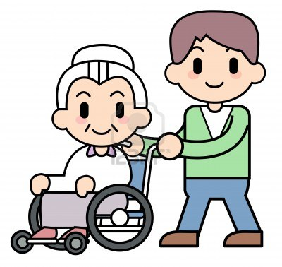

สิทธิประโยชน์สำหรับผู้ไร้ที่พึ่งพิง
คนเร่ร่อน คนไร้ที่พึ่ง คนขอทาน จะได้รับ :
๑. การอุปการะในสถานสงเคราะห์คนไร้ที่พึ่ง ๑๑ แห่งใน ๑๐ จังหวัด คือ จังหวัด ปทุมธานี พิษณุโลก เพชรบุรี นครราชสีมา สระบุรี ประจวบคีรีขันธ์ ศรีสะเกษ นครศรีธรรมราช และสถานแรกรับคนไร้ที่พึ่ง ๒ แห่ง คือจังหวัดนนทบุรี และเชียงใหม่
๒. คำแนะนำด้านบริการ และการช่วยเหลือจากหน่วยสำรวจและช่วยเหลือ คนเร่ร่อน ขอทาน

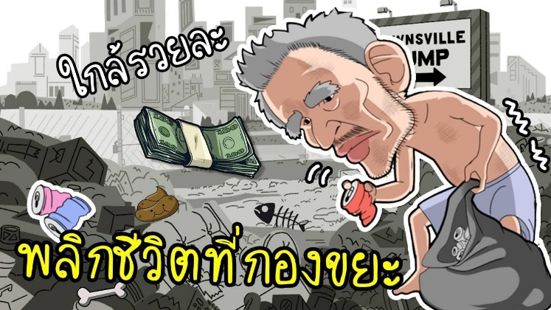

สิทธิประโยชน์สำหรับผู้ติดเชื้อเอดส์
ผู้ติดเชื้อและผู้ป่วยโรคเอดส์ จะได้รับ :
๑. การอุปการะเด็กในสถานสงเคราะห์เด็กอ่อน ๔ แห่ง คือ นนทบุรี เชียงใหม่ อุดรธานี และสงขลา
๒. การสงเคราะห์ครอบครัวๆละ ไม่เกิน ๒,๐๐๐ บาท ติดต่อกันได้ไม่เกิน ๓ ครั้ง
๓. การสงเคราะห์เงินทุนประกอบอาชีพสำหรับสตรีที่ติดเชื้อ หรือได้รับผลกระทบจากปัญหาเอดส์ รายละไม่เกิน ๕,๐๐๐ บาท
๔. การสงเคราะห์เด็กในครอบครัวๆละไม่เกิน ๑,๐๐๐ บาท ต่อเด็กหนึ่งคน และไม่เกิน ๓,๐๐๐ บาท ในกรณีที่มีเด็กมากกว่าหนึ่งคน

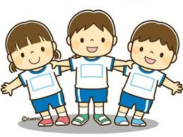

สิทธิประโยชน์สำหรับคนไทยตกทุกข์ได้ยากกลับภูมิลำเนาผู้ตกทุกข์ได้ ยากกลับภูมิลำเนา จะได้รับ : คนไทยผู้ตกทุกข์ได้ยากในประเทศและนอกประเทศ จะได้รับการส่งกลับภูมิลำเนาเดิม โดยการช่วยเหลือเป็นค่าพาหนะ และค่าอาหารระหว่างเดินทาง

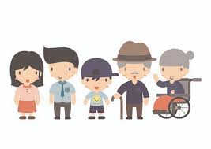

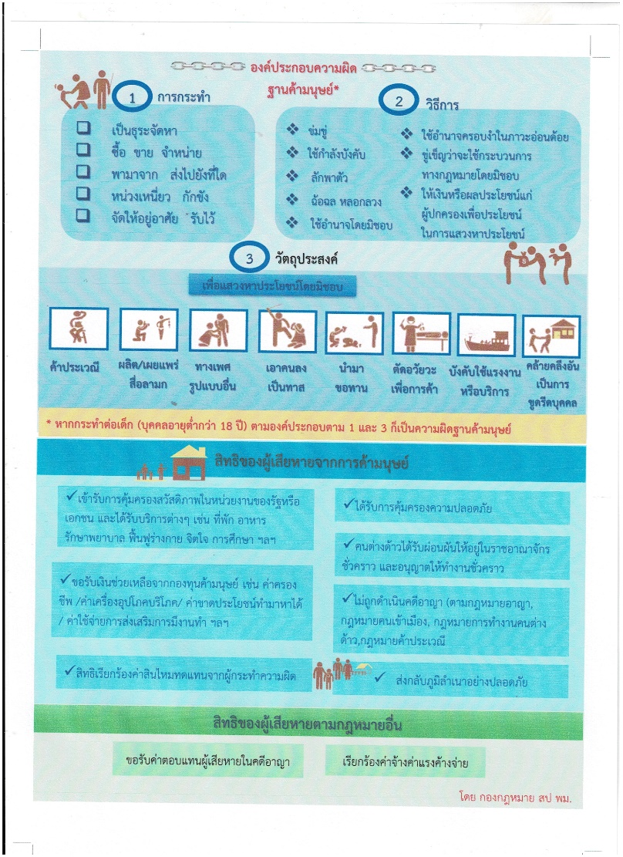

พรบ.ส่งเสริมและพัฒนาคุณภาพชีวิตคนพิการ

การบำบัดความเครียด
มาทำความรู้จักกันก่อนว่า “ความเครียด” คืออะไร?
ความเครียดเป็นภาวะของอารมณ์หรือความรู้สึกที่เกิดขึ้นเมื่อบุคคลต้องเผชิญกับปัญหาต่างๆ และทำให้รู้สึกถูกกดดัน ไม่สบายใจ วุ่นวายใจ กลัว วิตกกังวล ตลอดจนถูกบีบคั้น เมื่อบุคคลรับรู้หรือประเมินว่าปัญหาเหล่านั้นเป็นสิ่งที่คุกคามจิตใจ หรืออาจจะก่อให้เกิดอันตรายแก่ร่างกาย จะส่งผลให้สภาวะสมดุลของร่างกายและจิตใจเสียไป
แบบไหนถึงจะเรียกว่าเครียด?
เมื่อเกิดความเครียด บุคคลจะแสดงปฏิกิริยาตอบสนองต่อความเครียดและทำให้เกิดการเปลี่ยนแปลงในด้านต่างๆ ไม่ว่าจะเป็นด้านร่างกาย ด้านจิตใจและอารมณ์ รวมทั้งด้านพฤติกรรม แต่เมื่อเวลาผ่านไป และความเครียดเหล่านั้นคลายลง ร่างกายจะกลับเข้าสู่ภาวะสมดุลอีกครั้งหนึ่ง
ความเครียดทำให้เกิดการเปลี่ยนแปลงในเรื่องใดบ้าง?
ผลจากปฏิกิริยาตอบสนองที่มีต่อความเครียด ทำให้เกิดการเปลี่ยนแปลงในตัวบุคคลนั้น โดยแบ่งออกเป็น 3 ด้าน ได้แก่
1. ด้านร่างกาย
ภาวะที่เครียดเกิดขึ้นจะกระตุ้นระบบประสาทอัตโนมัติ ทำให้เกิดอาการหน้ามืดเป็นลม เจ็บหน้าอก ความดันโลหิตสูง โรคหัวใจ หลอดเลือดอุดตัน โรคอ้วน แผลในกระเพาะอาหาร เมื่อบุคคลตกอยู่ในความเครียดเป็นเวลานาน จะทำให้สุขภาพร่างกายเลวลงเนื่องจากเกิดความไม่สมดุลของระบบฮอร์โมน ซึ่งเป็นชีวเคมีที่สำคัญต่อมนุษย์ เพราะทำหน้าที่ช่วยควบคุมการทำงานของระบบต่างๆ ภายใน ขณะเกิดความเครียดจะทำให้ต่อมใต้ถูกกระตุ้น ทำให้ต่อมหมวกไตหลั่งฮอร์โมนคอร์ติซอล (cortisol) เพิ่มขึ้น จะทำให้เกิดอาการทางกายหลายอย่างแตกต่างกันไปในแต่ละบุคคล ตั้งแต่ปวดศีรษะ ปวดหลัง อ่อนเพลีย หากบุคคลนั้นต้องเผชิญกับความเครียดที่รุนแรงมากๆ อาจส่งผลให้บุคคลเสียชีวิตได้เนื่องจากระบบการทำงานที่ล้มเหลวของร่างกาย เช่นคนที่มีโรคเบาหวานเป็นโรคประจำตัวอยู่แล้ว หากเกิดความเครียดอย่างรุนแรง ฮอร์โมนคอร์ติซอลจะไปกระตุ้นระดับน้ำตาลในเลือดให้สูงขึ้นหรือลดต่ำลงอย่างผิดปกติ และทำให้เกิดอาการช็อกได้ หรือในบางรายที่ระบบภูมิคุ้มกันของร่างกายทำงานได้ไม่เต็มที่ส่งผลให้เกิดเป็นอาการของโรคหอบหืด โรคภูมิแพ้ต่างๆ โรคผิวหนัง อาจมีอาการผมร่วงและมีอัตราเสี่ยงต่อการเกิดโรคมะเร็งได้ง่ายกว่าเมื่อเทียบกับคนปกติ

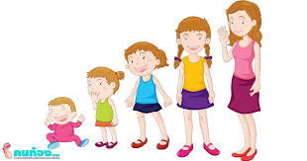

2. ด้านจิตใจและอารมณ์
จิตใจของบุคคลที่เครียดจะเต็มไปด้วยการหมกมุ่นครุ่นคิด ไม่สนใจสิ่งรอบตัว ใจลอยขาดสมาธิ ความระมัดระวังในการทำงานเสียไปเป็นเหตุให้เกิดอุบัติเหตุได้ง่าย จิตใจขุ่นมัว โมโหโกรธง่าย สูญเสียความเชื่อมั่นในความสามารถที่จะจัดการกับชีวิตของตนเอง เศร้าซึม คับข้องใจ วิตกกังวล ขาดความภูมิใจในตนเอง ในบางรายที่ตกอยู่ในภาวะเครียดอย่างยาวนานมาก อาจก่อให้เกิดอาการทางจิต จนกลายเป็นโรคจิตโรคประสาทได้ เนื่องจากการเผชิญต่อภาวะเครียดเป็นเวลานานฮอร์โมนคอร์ติซอลที่มีปริมาณเพิ่มขึ้น จะทำให้เซลล์ประสาทฝ่อและลดจำนวนลง โดยเฉพาะในสมองส่วนที่เกี่ยวข้องกับกับความจำและสติปัญญา ความเครียดจึงทำให้ทำให้ความจำและสติปัญญาลดลง และยังมีผลต่อการทำงานของระบบสารสื่อประสาทที่ทำหน้าที่เกี่ยวกับอารมณ์และพฤติกรรมโดยเฉพาะสารสื่อประสาท จึงทำให้เกิดอาการซึมเศร้าและวิตกกังวลกว่าเวลาปกติ

3. ด้านพฤติกรรม
การเปลี่ยนแปลงทางร่างกายดังที่กล่าวในข้างต้น ไม่เพียงแต่จะทำให้ระบบการทำงานของร่างกายผิดเพี้ยนไป แต่ยังทำให้พฤติกรรมการแสดงออกของบุคคลเปลี่ยนแปลงด้วย ยกตัวอย่างเช่น บุคคลที่เครียดมากๆ บางรายจะมีอาการเบื่ออาหารหรือบางรายอาจจะรู้สึกว่าตัวเองหิวอยู่ตลอดเวลาและทำให้มีการบริโภคอาหารมากกว่าปกติ มีอาการนอนหลับยากหรือนอนไม่หลับหลายคืนติดต่อกัน ประสิทธิภาพในการทำงานน้อยลง เริ่มปลีกตัวจากสังคม และเผชิญกับความเครียดอย่างโดดเดี่ยว บ่อยครั้งบุคคลจะมีพฤติกรรมการปรับตัวต่อความเครียดในทางที่ผิด เช่น สูบบุหรี่ ติดเหล้า ติดยา เล่นการพนัน การเปลี่ยนแปลงของสารเคมีบางอย่างในสมองทำให้บุคคลมีพฤติกรรมก้าวร้าวมากขึ้น ความอดทนเริ่มต่ำลง พร้อมที่จะเป็นศัตรูกับผู้อื่นได้ง่าย อาจมีการอาละวาดขว้างปาข้าวของ ทำร้ายผู้อื่น ทำร้ายร่างกายตนเอง หรือหากบางรายที่เครียดมากอาจเกิดอาการหลงผิดและตัดสินใจแบบชั่ววูบนำไปสู่การฆ่าตัวตายในที่สุด
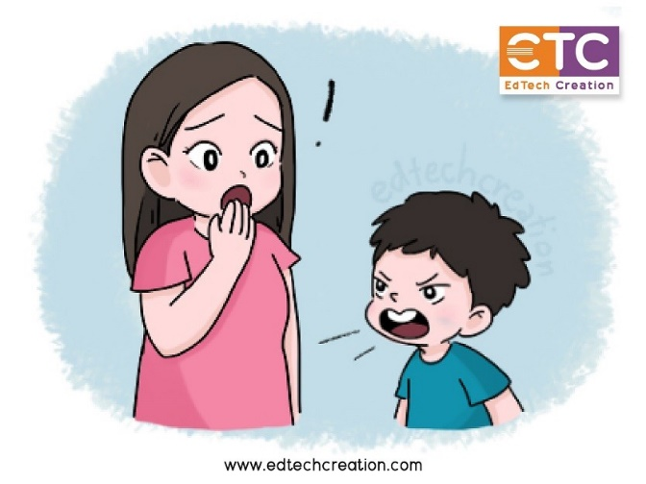

ทำอย่างไรจึงจะหายจากอาการเครียดได้?
วิเคราะห์หาสาเหตุที่ทำให้เกิดความเครียด
พิจารณาดูว่าสามารถแก้ไขปัญหาที่ต้นเหตุได้หรือไม่ หากแก้ไขไม่ได้อาจต้อง
ขอความช่วยเหลือจากผู้อื่นเพื่อแก้ไขปัญหา เพราะบางครั้งปัญหานั้นอาจไม่ได้เกิดจากเราเพียงคนเดียวก็ได้
สารพัดวิธีในการจัดการกับความเครียด
การผ่อนคลายทางร่างกาย เช่น การหายใจลึกๆ การออกกำลังกาย การนวด
การพักผ่อน การรับประทานอาหาร การอาบน้ำอุ่นการลดความตึงเครียดทางจิตใจ เช่น การสร้างอารมณ์ขัน การคิดในทางบวกการดูภาพยนตร์ การฟังเพลง การหัวเราะ การหายใจลึกๆ การทำสมาธิ การใช้เทคนิคความเงียบ เพื่อหยุดความคิดของตัวเอง ในเรื่องที่ทำให้เครียดสำหรับการฝึกคลายเครียดนั้น เมื่อเริ่มรู้สึกว่ามีอาการเครียดในระดับน้อยๆควรฝึกบ่อยๆ วันละ 2-3 ครั้ง และควรฝึกทุกวัน ต่อเมื่อฝึกจนชำนาญแล้วจึงลดลงเหลือเพียงวันละ 1 ครั้งก็พอ หรืออาจฝึกเฉพาะเมื่อรู้สึกเครียดเท่านั้นก็ได้ แต่อยากแนะนำให้ฝึกทุกวัน โดยเฉพาะก่อนนอนจะช่วยให้จิตใจสงบ และนอนหลับสบายขึ้น

คู่มือ
เรื่อง สิทธิประโยชน์ของคนพิการ

